**新 书 推 荐**

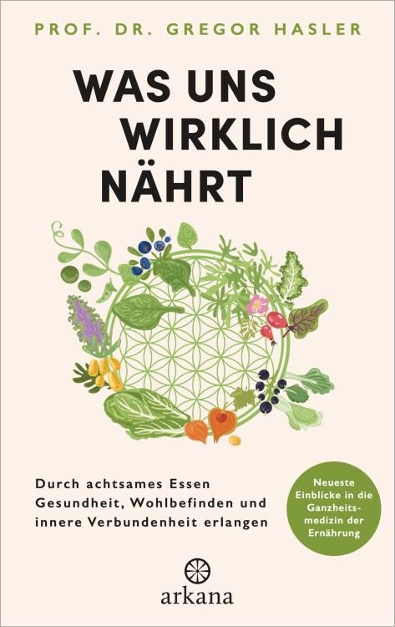**中文书名：《什么能真正滋养我们：通过用心饮食实现健康、幸福与内心和谐》**

**英文书名：What Truly Nourishes Us：Achieving health, well-being, and inner harmony through mindful eating**

**德文书名：Was uns wirklich nährt**

**作 者：Gregor Hasler**

**出 版 社：Arkana**

**代理公司：Penguin Random House Verlagsgruppe/ANA/ Winney**

**页 数：272页**

**出版时间：2024年10月**

**代理地区：中国大陆、台湾**

**审读资料：电子稿**

**类 型：保健**

**内容简介：**

**整体营养医学的最新研究成果**

**真正有营养的食物**

食物不仅仅是卡路里的来源。它为人体提供能量，带来美味和愉悦，有助于预防和治疗疾病，是一种共同的体验，有时甚至是一种仪式。然而，随着快餐和方便产品的兴起，我们的食物变得单一，营养成分越来越少，导致了关节炎、肥胖症和过敏症等与饮食有关的疾病。

精神科医生兼营养专家格雷戈尔·哈斯勒（Gregor Hasler）利用当前的研究成果和来自精神传统的见解，向我们解释了如何根据当前的研究成果和来自精神传统的见解，重振我们的饮食，恢复其治疗特性。好消息是，只需采取一些措施，身体就能恢复到健康状态。例如，注意饮食可以减缓血糖上升的速度。间歇性禁食不仅能调节体重，还能提高注意力。格雷戈尔·哈斯勒激励我们明智地选择食物，以健康的方式进食。

**本书卖点：**

- 集意识心理学、营养科学、饮食社会学和排毒研究于一身

**作者简介：**

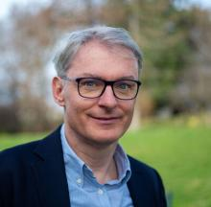**格雷戈尔·哈斯勒（Gregor Hasler）**是瑞士弗里堡大学精神病学和心理治疗学教授，也是弗里堡心理健康网络精神病学研究部的主任医师和负责人。多年来，他一直从事体重问题、饮食失调、压力和抑郁方面的研究和临床工作。他是一位广受欢迎的演讲者和媒体专家。他的许多著作包括*Resilience: The ‘We’ Factor*和畅销书*The Intestines–Brain Connection*。

**感谢您的阅读！**

**请将反馈信息发至：版权负责人**

**Email**：[Rights@nurnberg.com.cn](mailto:Rights@nurnberg.com.cn)

安德鲁·纳伯格联合国际有限公司北京代表处

北京市海淀区中关村大街甲59号中国人民大学文化大厦1705室, 邮编：100872

电话：010-82504106, 传真：010-82504200

公司网址：[http://www.nurnberg.com.cn](http://www.nurnberg.com.cn/)

书目下载：<http://www.nurnberg.com.cn/booklist_zh/list.aspx>

书讯浏览：<http://www.nurnberg.com.cn/book/book.aspx>

视频推荐：<http://www.nurnberg.com.cn/video/video.aspx>

豆瓣小站：<http://site.douban.com/110577/>

新浪微博：[安德鲁纳伯格公司的微博_微博 (weibo.com)](https://weibo.com/1877653117/profile?topnav=1&wvr=6)

微信订阅号：ANABJ2002

